3.2 RESEÑAS
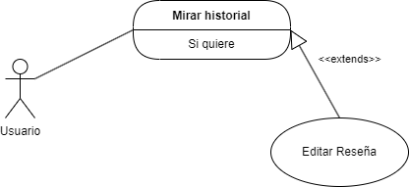
Figura 15: Casos de uso extendidos "Reseñas".
Nombre: | Reseñas
Descripción: Los usuarios podrán puntuar y comentar en un libro una vez lo devuelvan. Esto se hará desde el historial de Reseñas y esta puntuación y comentario se podrá cambiar en el futuro.
Actores: Usuario
Precondiciones: Estar identificado en el sistema y haber devuelto el libro sobre el que se va a hacer la reseña.
Requisitos no funcionales: Ninguno.
Flujo de Eventos:
1.- El Usuario selecciona en su Menú Principal “Reseñas” para ver los libros que ha leído y devuelto a la biblioteca.
(Figura 16)
2.- Se le muestran los libros que ha devuelto a la biblioteca. (Figura 17)
[Si el usuario pulsa sobre el nombre del libro]
3a.- Se accederá a las características de ese libro (Figura 18)
[Si el usuario pulsa “Editar Reseña”]
3aa.-EXTENDS EDITAR_RESEÑA
[Si el usuario pulsa “Volver”]
3ab.- Se vuelve al historial (Figura 17)
Poscondiciones: La puntuación y el comentario ha de ser alterable en el futuro.

Interfaz Gráfica:
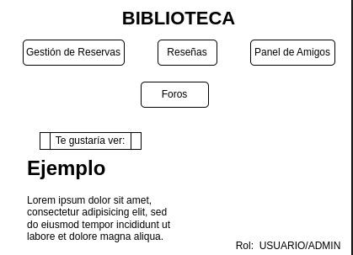
Figura 16: Interfaz gráfica.

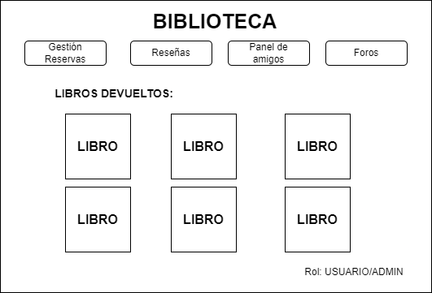
Figura 17: Interfaz gráfica.

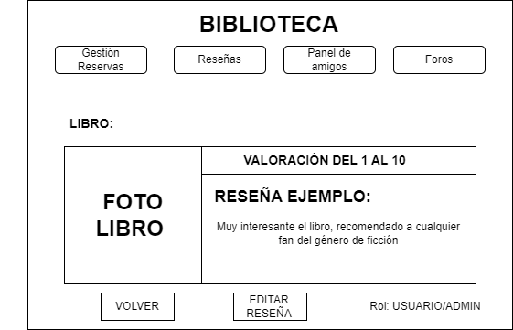
Figura 18: Interfaz gráfica.
Nombre: | Editar Reseña
Descripción: Permite al cliente editar una de las reseñas que ya tenga hechas o crear una nueva sobre algún libro que haya devuelto a la biblioteca.
Actores: Usuario
Precondiciones: Estar identificado en el sistema y haber devuelto el libro a la biblioteca.
Requisitos no funcionales: Ninguno.
Flujo de Eventos:
1.- El Usuario selecciona en su Menú Principal “Editar Reseña” (Figura 20)
2a.- El usuario puede editar el comentario en la caja de texto y la puntuación dada al libro anteriormente. (Figura 21)
[Si el usuario pulsa “Aceptar”]
3a.- Los cambios realizados se guardan y vuelve a las características del libro (Figura 21)
[Si el usuario pulsa “Cancelar”]
3b.- Los cambios realizados no se guardan y vuelve a las características del libro (Figura 21)
Poscondiciones: Si ha pulsado “Aceptar” la reseña se actualizará.

Interfaz Gráfica:
Figura 20: Interfaz gráfica.

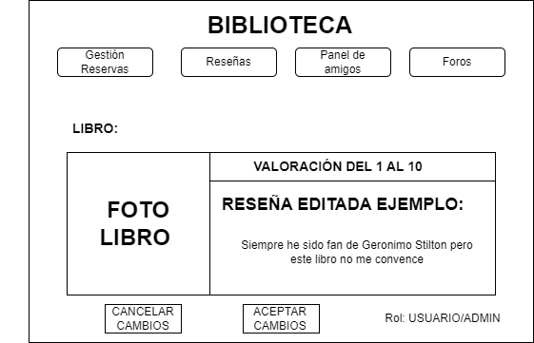
Figura 21: Interfaz gráfica.

